МИНИСТЕРСТВО ОБРАЗОВАНИЯ РЕСПУБЛИКИ БЕЛАРУСЬ

Учреждение образования
«Гомельский государственный университет
имени Франциска Скорины»

Математический факультет

Кафедра Математических проблем управления

Cognos 8 BI. Создание дополнительных расширенных отчетов

Гомель 2014


СОЗДАНИЕ ДОПОЛНИТЕЛЬНЫХ РАСШИРЕННЫХ ОТЧЕТОВ
Цели:
В конце этого модуля вы должны уметь:
- создавать отчет, который показывает обобщенную информацию перед детализированной
- подсвечивать разные строки в списковом отчете
- подсвечивать исключительную информацию в перекрестных отчетах, используя критерий, который не показан в отчете
- сохранять отчеты в файловую систему сервера

Заметки преподавателю:
Если вы собираетесь обучать этому модулю, студенты должны быть знакомы с:
- Создание списковых и перекрестных отчетов
- Добавление фильтров к отчетам
- Создание вычисляемых полей
- Создание напоминаний в Report Studio
- Установка детализированного доступа
- Условное форматирование отчетов
- Модель запросов Report Studio

Показать суммарную информацию до ее детализации
Чтобы позволить пользователю быстро размещать ключевую информацию, вы можете создать отчет, который показывает суммарную информацию перед ее детализацией
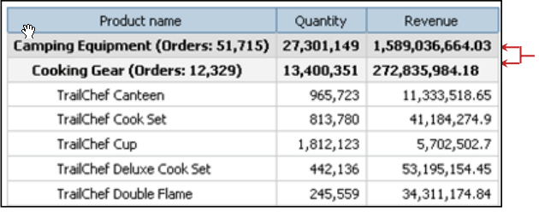
Выделенные записи отображают общую информацию о продажах всех продуктов этой продуктной линии и продуктного типа. Полезно знать обобщенную информацию перед просмотром детальных значений.
Демо 1. Создать отчет, который отображает обобщенную информацию перед показом детализированной.
Цель:
Менеджер хочет получить отчет, который позволяет сосредоточиться на обобщенной информации обо всех заказах, общем кол-ве проданного, общей выручке, полученной по каждой продуктной линии и продуктному типу. Вы создадите этот отчет, в котором суммарная информация появляется перед деталями. Такой отчет будет иметь группированные заголовки, которые отобразят суммарную информацию. Чтобы добавить дополнительный котекст, под заголовком отчета, вы покажете общее количесвто проданного и выручку от всех продуктов из отчета.
Сервер: localhost
Пользователь/Пароль: brettonf/Education1!
Студио: Report Studio
Пакет: GO Data Warehouse (query)
Тип отчета: List
Папка: Sales and Marketing (query)
Пространство имен: Sales (query)
Задание 1. Создать списковый отчет.
- В панели Вставляемых объектов, с вкладки Код, добавьте следующие предметы для запроса в списковый отчет:
Продукт -> Линия продукта, Тип продукта, Имя продукта
Факт продаж -> Количество, Выручка

Задание 2. Добавить колонку Количество для подсчета количества заказов для каждой линии и типа продуктов.
Вы хотите, чтобы заголовки линии и типа продукта показывали общее количество заказов по каждой линии и типу продуктов.
Чтобы получить данную информацию, вы добавите вычисляемое поле, которое считает входы Количества, выбранные из источника данных. Так как каждая запись в источнике данных представляет собой один заказ, а каждый заказ содержит поле Количество, подсчитанное индивидуальными экземплярами Количества (вернувшиеся из запроса), то вы можете определить, как много заказов было сделано.
- На панели Вставляемые объекты выберите Toolbox вкладку 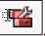 и перетяните объект Вычисление из запроса в конец спискового отчета.
- В диалоге Создать вычисление в секции Имя наберите Количество заказов и нажмите ОК.
- В диалоге Выражение о единице данных создайте следующее выражение: count([Количество])
Подсказка: вы можете перетянуть Количество из вкладки Единица данных. Вы можете получить count() функцию с вкладки Функции в папке Суммарные.
- Проверьте выражение и нажмите ОК.

Задание 3. Группировка и агрегирование элементов и добавление заголовков.
- Выберите колонку Продуктная линия, shift-нажатием колонку Продуктный тип, после на панели инструментов нажмите группировать/разгруппировать 
- Выберите колонку Количество, shift-нажатием колонку Количество заказов, после на панели инструментов нажмите Агрегировать 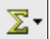 и потом нажмите Общий.
- Нажмите Линия продукта и затем на панели инструментов выберите Хедеры и Футеры 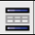 и кликните Создать хедер (заголовок) 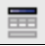
- Пока выбрана колонка Линия продукта, нажмите Вырезать , чтобы удалить колонку из списка вывода.
- Повторите шаги 3 и 4 для создания заголовка Тип продукта и удалите эту колонку.
Результат показан ниже:
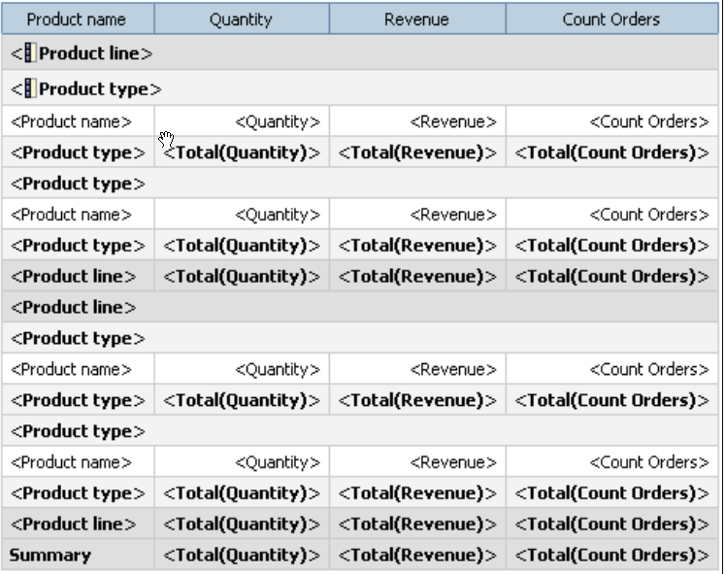
Задание 4. Разделить ячейки заголовков и переместить обобщающую информацию из футера в хедер.
- Нажмите на ячейку заголовка Линия продукта (не на текст), на панели инструментов выберите Разбить ячейку 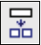.
- Повторите шаг 1, чтобы разбить ячейку заголовка Тип продукта.
Так как вы собираетесь добавить обобщающую информацию в хедер, вам нужно разблокировать отчет.
- На панели инструментов нажмите Разблокировать (сейчас заблокировано) .
- Из футера Тип продукта внизу списка перетяните Общее (количество) в пустую ячейку Количество в заголовке Линия продукта вверху списка.
Результат показан ниже:
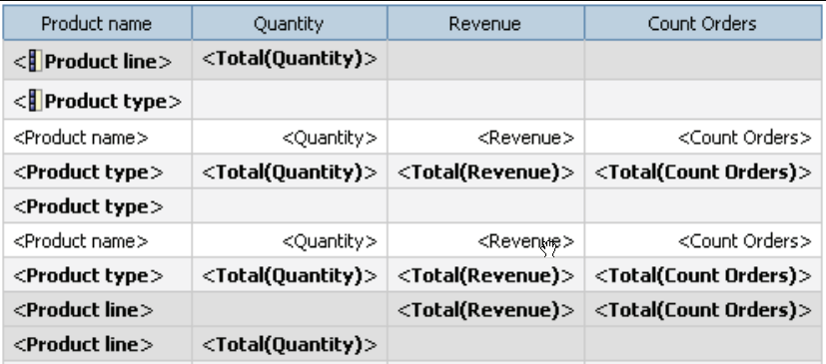
- Повторите шаг 4, чтобы переместить Общее (Выручка) и Общее (Количество Заказов) из футера Линия продукта в такой же хедер.
- Повторите шаг 4, чтобы переместить Общее (Количество), Общее (Выручка) и Общее (Количество Заказов) из футера Тип продукта в такой же хедер.
Результат показан ниже:

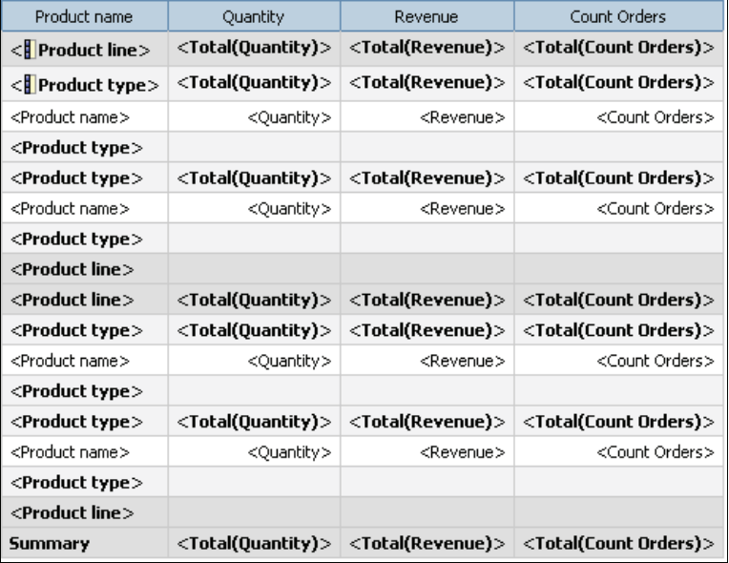
Вам больше не нужны футеры, поэтому вы можете удалить их из отчета.
- На панели инструментов нажмите Хедеры (заголовки) и Футеры, нажмите Список Хедеров и футеров, уберите флажки Тип продукта (футер), Линия продукта (футер) и Общее футер и нажмите ОК.
- На панели инструментов нажмите Запустить отчет .
Результат показан ниже: 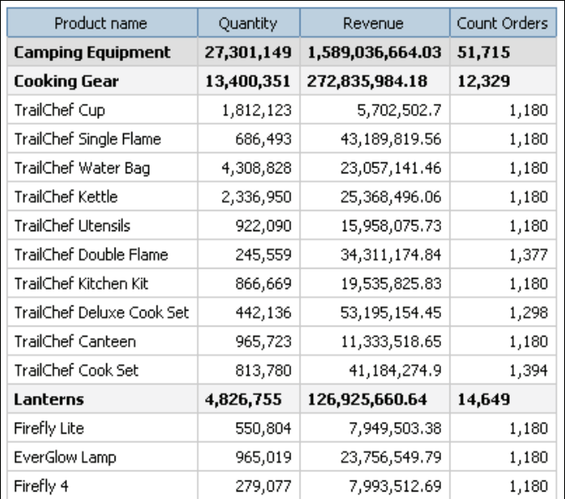
Общее количество проданного, полученная выручка и кол-во заказов для каждой линии и типа продукта появились в заголовке.
Теперь вам нужно перенести информацию о количестве сделанных заказов сразу после текста Линии и Типа продукта.
- Закройте Когнос Вьювер.

Задание 5. Переместить данные об общем кол-ве сделанных заказов и отформатировать отчет.
- Из панели Вставляемые объекты перетяните объект Текст направо от текста Линия продукта в заголовке Линия продукта.
- В Текст-диалоге нажмите пробел, тип (Заказы), и нажмите пробел еще раз.
- Нажмите ОК, чтоб закрыть диалог и перетяните текст Общее (Кол-во заказов) из хедера Линия продукта, справа от текста, который вы только что добавили.
- С панели Вставляемы объекты перетяните объект Текст на право от Колиичества заказов, которые вы только что перетянули. Нажмите ОК.
Результат показан ниже.
5. Повторите шаги 1-4, чтобы добавить информацию о количестве заказов для каждого типа продукта в ячейку заголовка Тип продукта.
Результат показан ниже: 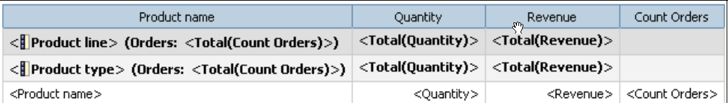 Больше вам ни к чему колонка Количество Заказов в лэйауте отчета.
- На панели инструментов нажмите Заблокировать (сейчас разблокировано), нажмите заголовок Количество Заказов, затем на панели инструментов, Вырезать.
Чтобы сделать отчет более простым к чтению, нужен отступ от текста Типа и линии продукта в теле колонки Имя продукта.
- В отчете нажмите на ячейке заголовка Тип продукта, затем нажмите клавишу Табуляция.
- На панели Свойства дабл-клик по ячейке Отступ.
Обратите внимание, что, т.к. вы нажали кнопку табуляции, отступ слева установлен в 20 пикселей.
- Нажмите ОК.
- В отчете нажмите на ячейку Имя продукта, затем нажмите клавишу Табуляция дважды.
- На панели Свойства дабл-клик по ячейке Отступ.
Обратите внимание, что, т.к. вы нажали кнопку табуляции дважды, отступ слева установлен в 40 пикселей.
- Нажмите ОК.

Задание 6. Добавить заголовок отчета и лейблы для суммарной выручки ниже заголовка отчета.
Вы добавите в заголовок отчета данные, отображающие общую полученную выручку и количество проданных товаров по всем Линиям продукта, включенных в отчет.
- В отчете дабл-клик по заголовку отчета, в Текст-диалоге напишите Заказы Товары и нажмите ОК.
- Из панели Вставляемые Объекты перетяните объект Таблицу вправо от блока, содержащего заголовок отчета.
- В секции Количество колонок напишите 1, в секции Количество строк – 2 и нажмите ОК.
- Из Вставляемых объектов перетяните объект Текст в верхнюю строку таблицы, которую вы только что создали.
- В секции Текст напишите Общее количество проданного, нажмите пробел и ОК.
- Из Вставляемых объектов перетяните объект Текст в нижнюю строку таблицы, которую вы только что создали.
- В секции Текст напишите Общая прибыль, нажмите пробел и ОК.
Вам нужно добавить вычисление по запросу, чтобы отобразить общее количество проданного по всем записям, возвращенным из запроса. Для этого нужно установить запрос1 как свойство объекта Страница.

Задание 7. Добавить суммарную информацию о количестве и выручке, используя синглтон.
- С вкладки Панель инструментов перетащите объект Синглтон вправо от текста Общее количество проданного.
Заметьте, что на панели свойств объект синглтон связан с Запросом 2. Вы выберите запрос по Количеству для синглтона со вкладки Код (вместо вкладки Единицы информации), которая содержит Количество, связанное с запросом 1.
- С вкладки Код (в Факте Продаж) перетяните Количество на объект синглтон, который вы только что добавили.
- Клик правой кнопкой, затем Перейти к запросу.
- На Инфо панели нажмите Количество, затем на панели Свойства двойной щелчок на свойство Выражение и создайте следующее выражение:
- Повторите шаги 1-4 для создания общей информации для Общая Прибыль.

Задание 8. (Опционально) Добавить общую информацию о количестве и прибыли, используя вычисления из запроса.
- Удалите 2 синглтона для Количества и Прибыли.
- Кликните по любой итемке на странице, на панели Свойства кликните Выбрать предка, выберите Страницу.
- На панели Свойства кликните ячейку Запрос, затем в списке Запрос1.
- Из Вставляемых объектов перетяните объект Вычисление запросом вправо от текста Общее количество проданного.
- В секции Имя напишите Общее кол-во и нажмите ОК.
- На панели Расширение Выражения создайте выражение:
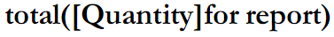
Подсказка: вы можете перетянуть Количество с вкладки Инфо итемки. Вы можете получить функцию total() с вкладки Функции, в Обобщающей папке.
- Проверьте выражение и нажмите ОК.
- Повторите шаги 4-7 для вычисления запросом Общая приб., после текста Общая прибыль, используя выражение
Перед запуском отчета, отформатируйте итемки, которые вы только что добавили после заголовка отчета.

Задание 9. Форматировать суммарную информацию о количестве и выручке.
- Ctrl-клик по двум строкам таблицы, которую вы добавили и затем на Панели Свойства дабл-клик по ячейке Классы.
- В Глобальных классах нажмите Зона заголовка отчета, нажмите стрелку вправо , затем OK.
- В двух рядах объектов Ctrl-клик по всем четырем объектам, потом на панели инструментов 10pt, Bold.
- Нажмите вычисление из запроса Общая приб., затем на панели свойств нажмите Форматировть данные.
- В Типе формата выберите Валюта и установите ее в $(USD).
- Кликните в любом месте таблицы, выберите Выбрать родителя -> Таблица, на панели инструментов кликните Центр.
- Нажмите Ок, затем на панели инструментов – Запустить Отчет.
Результат:
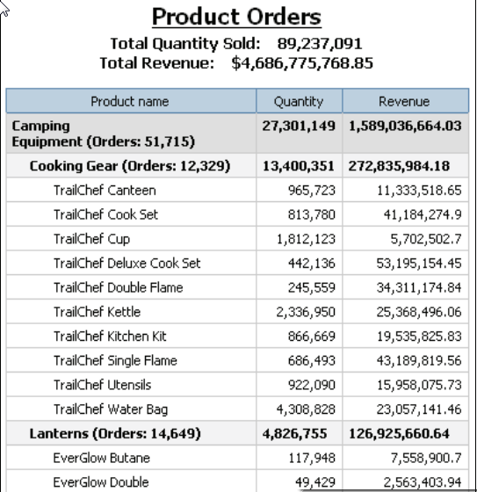
Текст под заголовком отчета показывает общее кол-во проданного и общую выручку по всем линиям продукта.
- Закройте Когнос-просмотрщик и покиньте Студию отчетов до следующего демо.
Результаты :
Вы создали отчет, который позволяет пользователям быстро выводить кол-во проданного, общую выручку, все заказы четной линии и типа продукта. Чтобы задать доп. информацию, вы добавили в отчет общие количества и выручку после заголовка отчета.
ПОДСВЕТКА РАЗНЫХ СТРОК
Чтобы отчет было легче воспринимать, вы можете форматировать список так, что строки будут двух разных цветов.
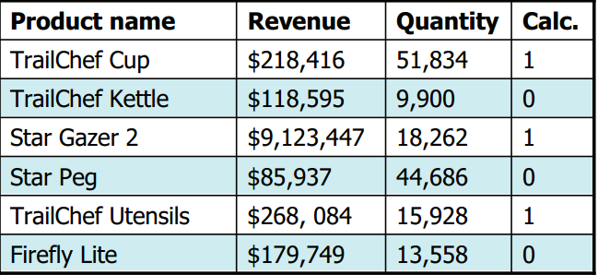

Создается вычисляемая единица информации, которая для всех строк возвращает 0, а для нечетных – 1. Вы можете оставить эту вычисляемую колонку в отчете для тестирования. Но эта колонка должна скрываться в финальной версии отчета, хотя она может быть свойством объекта Список.

Демо 2. Выделить разные ряды в отчете-списке.
Цель:
HR-отдел имеет запрашиваемый отчет о состоянии надбавок и зарплат для каждого члена коллектива. Чтобы сделать отчет легким к прочтению, каждая строка, через одну, должна подсвечиваться голубым. Вы сделаете вычисляемый столбец, который возвращает 0 для четной строки и 1 для нечетной. После чего строки, в зависимости от условия, будут подкрашиваться в голубой цвет.
Сервер: localhost
Пользователь/Пароль: brettonf/Education1!
Студио: Report Studio
Пакет: GO Data Warehouse (query)
Тип отчета: List
Папка: HR (query)
Пространство имен: Employee Summary (query)
Задание 1. Создать отчет-список
- Во Вставляемых Объектах, на вкладке Исходники, добавьте следующие единицы в отчет-список:
Сотрудник по региону -> ФИО сотрудника
Сотрудник, общая информация -> Зарплата, Надбавки
- На панели инструментов нажмите Запустить отчет.
Результат показан ниже:
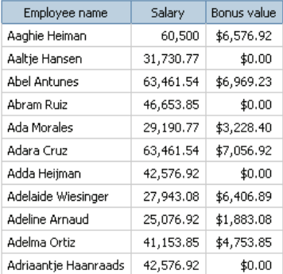
Чтобы сделать этот отчет более читабельным, нужно подсветить каждую вторую строку голубым. Вы создадите вычисляемое поле, которое возвращает нули для четной строки и единицы для каждой нечетной строки. После этого, вы сможете применить условное форматирование, построенное на данном вычисляемом поле, в отчет.
- Закройте Cognos Viewer.

Задание 2. Добавить вычисляемое поле.
- Подведите мышь на Query Explorer и нажмите Запрос1.
- На панели Вставляемые объекты выберите вкладку Инструменты и перетяните объект Единица данных на панель данных.
Вы сделаете вычисление, которое считает каждую строку в отчете, которая содержит информацию о Зарплате. Затем это вычисление разделит номер строки на два и возвратит остаток. Остаток будет равен 0 для каждой четной и 1 для каждой нечетной строки.
- В диалоге Выражение с данными создайте следующее выражение:
mod(running-count([Salary]),2)
Подсказка: вы можете найти mod() функцию на вкладке Функции в папке Простые функции. Функция running-count() – в папке Общие. [Salary] находится на вкладке Единицы данных.
4. Проверьте выражение и нажмите OK.
5. На панели свойств измените свойство Имя на Четный-нечетный.

Задание 3. Добавить вычисляемое поле и создайте условную переменную.
Вы добавите Четное-нечетное поле, чтобы увидеть возвращенные значения.
- Наведите на Обозреватель страниц , нажмите Страница1 и затем на панели Вставляемые объекты выберите вкладку Единицы данных(Поля данных)
- С панели Вставляемые объекты перетащите Четное-нечетное поле в конец спискового отчета, затем запустите отчет.
Результат показан ниже:
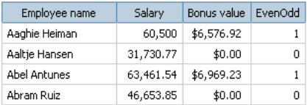
В четных строках значение поля Четное-нечетное равно 0, в нечетных – 1. Эти значения будут применены условным форматированием для разделения строк в отчете.
Вы не хотите показывать вычисляемое поле в лэйауте отчета, однако вам нужно создать это вычисляемое поле свойством отчета-списка.
3. Закройте Cognos Viewer, нажмите EvenOdd column и затем на панели инструментов нажмите Вырезать.
4. Нажмите любую колонку в списке, на Properties pane кликните Select Ancestor, затем нажмите List.
5. На Properties pane двойной щелчок по Properties cell, выберите EvenOdd чекбокс, затем нажмите ОК.
Вы создадите Boolean переменную, которая позволит применить форматирование к строчкам, в зависимости от того, равно ли значение поля EvenOdd 1 или 0.
6. Наведите на Condition Explorer 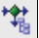, кликните Variables и затем, на панели Insertable Objects двойной щелчок по Boolean Variable.
7. В Report Expression dialog box, с панели Available Components, перетяните EvenOdd item на панель Expression Definition, и затем, в конце выражения напишите =0.
8. В Report Expression dialog box, кликните Validate, и после того, как выражение проверено и ошибок не найдено, кликните ОК
Вы создали Boolean переменную, потому как есть два возможных исхода:
Значение EvenOdd может быть равно либо 0, либо 1. Теперь вы можете применить эту переменную к отчету – если переменная равна 0, строка будет выделена голубым.
9. Пока переменная все еще выбрана, на Properties pane измените Name свойства на EvenRows.
Задание 4. Применить условное форматирование и запустить отчет.
1. Наведите на Page Explorer, и кликните Page1.
2. Нажмите на любой столбец в списке, на Properties pane, нажмите Select Ancestor, затем нажмите List Columns Body Style.
3. На Properties pane, двойной щелчок по Style Variable cell, в Variable list, нажмите EvenRows, затем OK.
Сейчас вы обозначили, что четные строки должны подсвечиваться голубым.
4. Наведите на Conditional Explorer, и нажмите Yes.
Панель Explorer станет зеленой , чтобы показать, что условное форматирование включено
5. На панели инструментов, нажмите Background Color  , и затем в Background Color dialog box, нажмите Web Safe Colorstab.
6. Выберите светло-голубой квадрат (#CCFFFF), затем нажмите OK.
Столбцы списка подсвечены светло-голубым цветом.
7. Двойной щелчок на Explorer bar, чтобы отключить условное форматирование и затем запустите отчет.
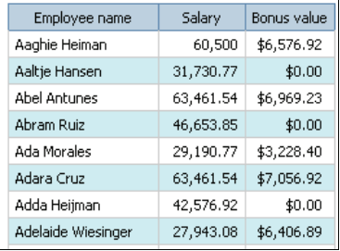
Каждая вторая строка в отчете подсвечена светло-голубым.
8. Закройте Cognos Viewer.
Оставьте Report Studio открытым для следующего демо.

Результаты:
Вы создали отчет, в котором каждая вторая строка подсвечена светло-голубым цветом. Чтобы достичь результата вы создали вычисляемое поле, которое возвращает 0 для четной и 1 для нечетной строки. Затем вы применили условное форматирование к столбцам отчета, чтобы каждая вторая строка подсвечивалась другим цветом.
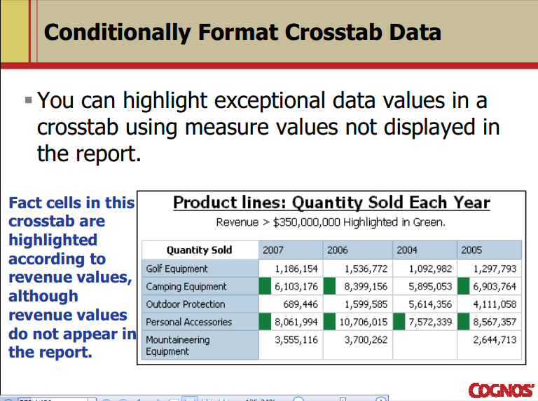
Если вы хотите подсвечивать отдельные ячейки, исходя из вычислений, не показанные в кросстабе, вы добавите 2 вычисления к fact cells и примените условное форматирование к fact cells, которые вы не хотите показывать.
Демо 3. Выделить отдельную информацию, используя измерения, не показанные в отчете.

Цель:
Вас попросили создать отчет, показывающий кол-во продуктов, проданных в 2004, 2005 и 2006 годах. Отчет не должен показывать посчитанную информацию о прибыли. Однако, в кросстабе fact cells по годам, когда за продукты получили необычно большую прибыль, должны быть подсвечены.
Для достижения результата вы добавите вычисления по Количеству и Прибыли в fact cells отчета, примените условное форматирование к значениям в ячейках Прибыли и затем скроете значения в ячейках Прибыли.
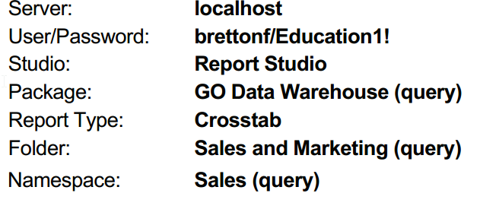
Задание 1. Создайте кросстаб-отчет.
1. На Insertable Objects pane, с вкладки Source, добавьте следующие поля в отчет:
Product -> Product line в строки
Time Dimension -> Current year в столбцы
Sales fact -> Quantity в столбцы, ниже, чем Current year
Sales fact -> Revenue на равне с Quantity, ниже, чем Current year
Результат этого задания:
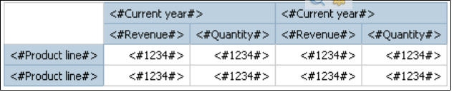

Задание 2. Спрятать заголовки Revenue и Quantity sold.
Чтобы сделать финальный отчет только со значениями Quantity sold, вы скроете заголовки столбцов Revenue и Quantity sold в кросстабе. Чтобы сделать это вы скроете рамки ячеек, удалите текст и убедитесь, что нет никаких отступов.
1. В кросстабе кликните столбец Current year, и затем на Properties
pane, двойной клик на Border cell.
2. В Style list, нажмите None, нажмите по нижней границе , затем OK.
3. В кросстабе кликните заголовок Revenue, затем в Properties pane,
Установите свойство Source Type в Text.
4. Оставьте свойство Text пустым, и затем в Properties pane, двойной щелчок по Border cell.
5. В Style list, убедитесь, что None выбрано, нажмите на верхнюю границу 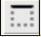, нажмите на правую границу , затем нажмите ОК.
6. В Properties pane двойной щелчок по Padding cell, напечатайте 0 во всех квадратах, затем нажмите ОК.
7. Повторите шаги 3 – 6, чтобы скрыть название столбца Quantity. В шаге 5 скройте верхнюю и левую границу.

Задание 3. Скройте значения в Revenue fact cells и добавьте текст в угол кросстаба.
Сейчас вы будете скрывать значения в столбце Revenue.
1. В кросстабе кликните правой кнопкой на заголовок столбца Revenue, затем кликните Select Member Fact Cells.
2. В Properties pane двойной щелчок по Border cell, в Style list убедитесь, что значение None выбрано, затем кликните правую границу.
3. Кликните ОК, чтобы закрыть диалог.
4. Пока Revenue Crosstab Member Fact Cell все еще выбрана, в Properties pane, двойной щелчок по Padding cell, напишите 0 во всех квадратах и кликните ОК.
Так как наименьший возможный размер шрифта равен 1%, вы измените размер этого шрифта на 1% и поменяете его цвет на White.
5. Пока Revenue Crosstab Member Fact Cell все еще выбрана, в Properties pane, двойной щелчок по Font, in the Size ячейке, напишите 1, и затем в списке справа от Size кликните %.
6. Кликните Foreground Color, затем White, затем кликните ОК дважды, чтобы закрыть оба диалоговых окна.
7. На панели инструментов, нажмите Unlock (currently locked).
8. На Insertable Objects pane, кликните вкладку Toolbox, и перетяните
Text Item object в Crosstab Corner.
9. В Text ячейке, напечатайте Quantity, и кликните OK.
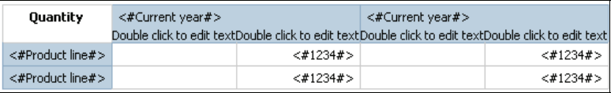
10. На панели инструментов, нажмите Lock (currently unlocked).

Задание 4. Создать переменную для условного форматирования ячеек кросстаба.
Вы хотите, чтобы fact cells для product lines, где прибыль больше 10 миллионов долларов в указанном году были подсвечены зеленым.
1. Пока Revenue Crosstab Member Fact Cell все еще выбрана, в Properties pane, двойной щелчок по Style Variable cell, в Variable list, нажмите New boolean variable, и затем в Name box, напишите High Revenue.
2. Кликните ОК, в диалоге Report Expression перетяните поле Revenue
в Expression Definition pane, затем в конце всего выражения напишите >350000000 (350 million).
3. Проверьте выражение и нажмите ОК дважды.
Вы увидите, что когда ячейка содержит выручку со значением, большим, чем 10 миллионов долларов, она подсвечивается зеленым.
4. Пока Revenue Crosstab Member Fact Cell все еще выбрана, укажите на Conditional Explorer и затем нажмите Yes.
5. На панели инструментов, нажмите Background Color, затем Green, and и затем нажмите OK.
6. На Properties pane, двойной клик по Foreground Color cell, выберите Green, затем кликните OK.
Вы не хотите, чтобы рамка ячеек Quantity sold value появлялась.
7. Двойной щелчок по панели Explorer, чтобы выключить условное форматирование. Клик правой кнопкой по заголовку столбца Quantity sold, затем кликните Select Member Fact Cells.
8. На Properties pane, двойной клик по Border cell, в Style list убедитесь, что значение None выбрано, затем кликните left border.
9. Нажмите ОК, чтобы закрыть диалог.

Задание 5. Добавить заголовок, поясняющий содержимое отчета.
Вы добавите заголовок, поясняющий, что fact cells показывают quantity sold и имеется условное форматирование, применяемое к полю revenue.
1. В зоне заголовка отчета двойной щелчок по тексту заголовка отчета. Напечатайте Product lines: Quantity Sold Each Year и нажмите ОК.
2. На Insertable Objects pane, кликните вкладку Toolbox, и перетяните Block object направо от блока заголовка отчета.
3. С Insertable Objects pane перетяните Text Item object в блок, который вы только что добавили, напишите там (Revenue > $350,000,000 Highlighted in Green) и нажмите ОК.
4. Кликните по Block object, содержащему текст, который вы только что добавили. В Properties pane двойной клик по Classes cell и затем в Global Classes pane двойной щелчок по Report title area, затем нажмите ОК.
5. Кликните по тексту (Revenue > $350,000,000 Highlighted in Green), на панели инструментов нажмите Size, затем – 10pt.
6. Запустите отчет.
Результат показан ниже:

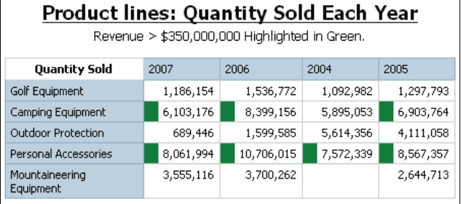
Fact cells, показывающие order methods of product lines, у которых прибыль >$350,000,000, подсвечены зеленым.
- Закройте Cognos Viewer.

Задание 6. Добавить информацию о product type, добавить агрегированную информацию и затем изменить значение условного форматирования.
Вы хотите добавить информацию о product type в данный отчет и добавить агрегированную информацию о total quantity sold в all product types в each product line.
1. В Insertable Objects pane, кликните Source вкладку, и затем из Product query subject, перетяните Product type query item направо от строк Product Line, чтобы насадить Product type в строки кросстаба.
2. В «насаженной» строке, кликните заголовок Product type, на панели инструментов, нажмите Aggregate, затем Total.
Так как сейчас вы работаете с отдельными product types вместо product lines, то и значения revenue будут ниже. Поэтому вы хотите сделать так, чтобы условное форматирование выделяло значения revenue > $80,000,000.
3. Укажите на Condition Explorer, правый клик на High Revenue variable, затем выберите Edit.
4. На Expression Definition pane, измените 350000000 на 80000000
(восемьдесят миллионов), и затем нажмите OK.
5. Измените текст под заголовком отчета на (Revenue > $80,000,000
Highlighted in Green). Запустите отчет.
Результат показан ниже:
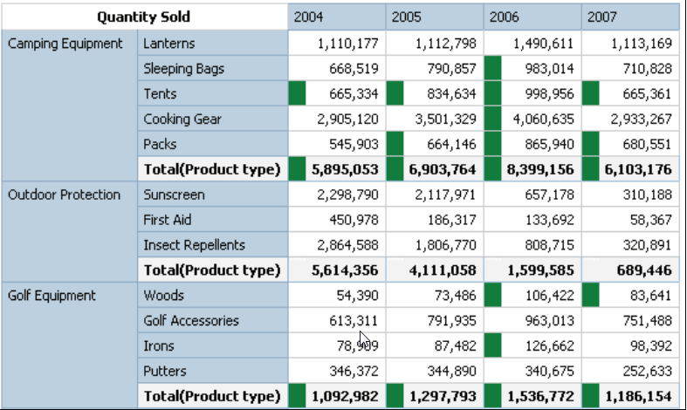
Многие ячейки в суммирующих строках выделены в зеленый, так как содержат значения выручки(revenue) больше, чем 80 миллионов долларов.
Вы не хотите, чтобы агрегированные данные были подсвечены.
- Закройте Cognos Viewer.

Задание 7. Сделать так, чтобы обобщающие строки не были условно форматируемыми.
Чтобы отображать значения агрегированных строк в отчете Report Studio считает общее значение выручки(revenue) для родительских полей в строке (Product line).
Это значит, что в этих агрегированных строках нету специальных значений поля Product type.
Вы можете использовать это и установить условное редактирование так, чтобы эти обобщающие строки не были подсвечены.
1. Укажите на Condition Explorer, правый клик по High Revenue variable, затем кликните Edit.
2. В конце выражения напечатайте and, затем из панели Available Components перетяните поле Product type в конец выражения.
3. В конце выражения напишите is not missing, проверьте выражение и нажмите ОК.
Эта выражение теперь определяет, что только fact cells, которые содержат значения, больше чем 4 миллиона и содержат значения Product type будут подсвечиваться зеленым.
4. Запустите отчет.
Результат показан ниже.
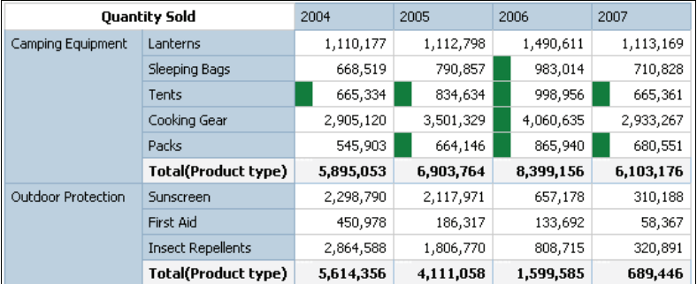
5. Закройте Cognos Viewer.
Оставьте Report Studio открытым для следующего демо.

Результаты:
Вы создали отчет, показывающий количество продуктов, проданных в 2004, 2005, 2006. Перекрестный отчет не показывает сумму выручки. Однако в нем те ячейки, в которых для определенного типа продукта за год была получена необычно большая прибыль, подсвечены.
Чтобы достичь такой результат, вы добавили вычисления по Quantity и Revenue в ячейки отчета, применили условное форматирование к значениям в ячейках Revenue и затем скрыли значения в этих ячейках.
Сохранение отчета в файловую систему сервера.

Пользователь может сохранять результаты отчета в файловую систему Cognos 8 BI сервера.
Настройки отчета сохраняются, используя имя отчета с добавлением локали.
Соответствующий XML-файл сохраняется согласно стандарту: <name>-<format>_desc.xml (к примеру, Report1-en-us.pdf -> Report1-en-us-pdf_desc.xml)

Этот функционал отключен по умолчанию и только администратор может включить его в Cognos Configuration.
Администратор разрешает отдельным пользователям или группам сохранять результаты отчета в файловую систему сервера Cognos 8 BI server. В мульти-серверном окружении, расшаренные файловые локации могут быть использованы.
Выводы

В конце этого модуля вы должны уметь:
- создавать отчет, который показывает обобщенную информацию перед детализированной
- подсвечивать разные строки в списковом отчете
- подсвечивать исключительную информацию в перекрестных отчетах, используя критерий, который не показан в отчете
- сохранять отчеты в файловую систему сервера
Семинар 1. Создать отчет в формате зеленых полосок.
HR-отдел требует отчет, содержащий контактную и фактическую информацию о каждом сотруднике. Чтобы сделать этот отчет легче для чтения, хочет отчет, содержащий альтернативные секции зеленого и белого цвета.
Чтобы выполнить это:
• Создайте list-отчет, используя GO Data Warehouse (query) пакет из папки Sales and Marketing (query), Sales (query) – пространство имен. Добавьте следующие поля:
Employee by organization -> First name, Last name, Work phone, Extension, Fax Email, Date hired
• Добавьте в отчет вычисляемый столбец, который позволит вам условно форматировать каждые пять строк, чтобы они появлялись с зеленым фоном.
• Имя вычисляемого поля Green or White, добавьте вычисляемое поле в отчет и запустите отчет, чтобы увидеть данные, полученные в этом поле.
• Условно отформатируйте список колонок так, чтобы каждые пять строк были подсвечены светло-зеленым цветом.
• Измените отчет так, чтобы столбец Green or White не появлялся в отчете.
• Запустите отчет.
Для более детальной информации смотрите Таблицу Задания на следующей странице.
Для конечных результатов смотрите секцию Результаты, которая следует за Таблицей Задания.
Семинар 1. Таблица задания
Задание | Где работать | Подсказки
1. Создать список с вычисляемым полем. | Пакет GO Data Warehouse (query), папка Sales and Marketing (query) , пространство имен Sales (query),  Employee by organization query subject  Page1, вкладка Toolbox  Toolbar | • First name, Last name, Work phone, Extension, Fax, Email и Date hired.  • Добавить вычисляемое поле с именем Green or White, которое делает следующее:  • считает running count каждой строки, используя First name (running-count function)  • отнимает 1 от running  count  • делит running count  (минус 1) на 10 и возвращает остаток  (mod function)  • Запустите отчет.  • Измените вычисляемое поле так, чтобы, если остаток меньше либо равен 4, то ячейка должна показывать слово «Green», иначе – «White».  • Запустите отчет.
2. Создание условной переменной | Страница Page1  Панель Properties pane | • Выберите List Columns Body Style для списка  • Добавьте переменную стиля(string) называемую  RowColor.  • Добавьте значение для переменной Green.  • Добавьте поле Green or White как выражение для переменной.
3. Примените условное форматирование к отчету и запустите отчет | Страница Page1,  Панель Properties pane, Select Ancestor,  Condition Explorer,  Toolbar,  Properties cell | • Выберите List Columns Body Style для отчета-списка.  • Нажмите Green.  • Background Color, Web Safe  Colors, light green #CCFFCC,  (третий ряд снизу, второй столбец справа).  • Двойной щелчок по Explorer bar отключить условное форматирование.  • Вырежьте Green or White столбец.  • Сделайте поле Green or White свойством отчета-списка.  • Запустите отчет.

Семинар 1: Результаты
Первоначально вычисление для вычисляемого поля Green or White появляется, как показано ниже:
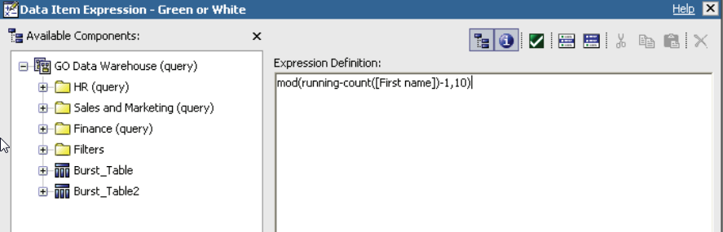
Когда вы впервые добавите Green or White столбец и запустите отчет, результат показан ниже:
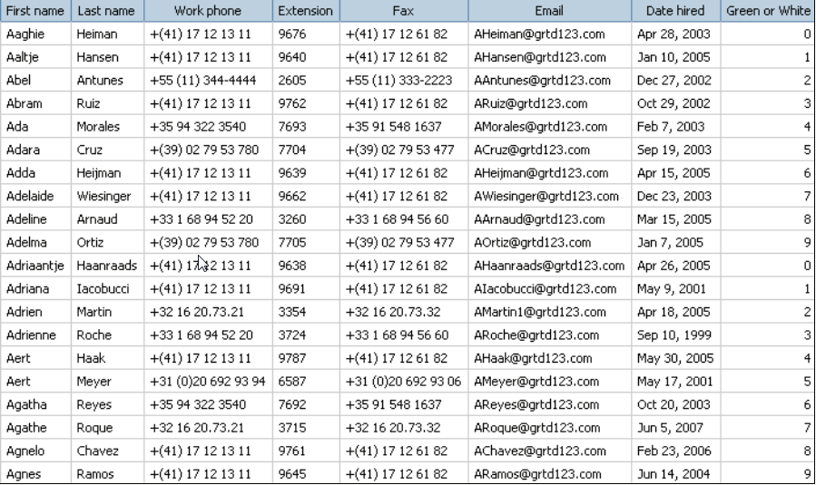
Измененное вычисление для вычисляемого поля Green or White будет, как показано ниже:
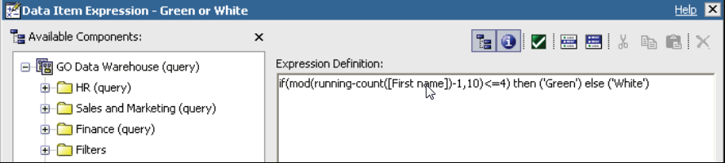
Когда вы изменяете Green or White вычисление и запускаете отчет во второй раз, результат будет такой, как показано ниже:
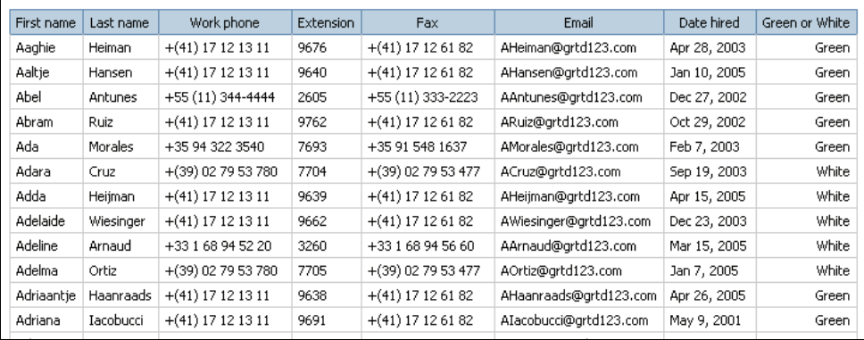
Значение, которое вы добавляете в переменную RowColor:
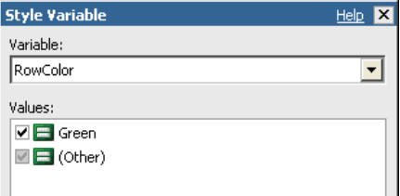
Выражение для переменной RowColor:
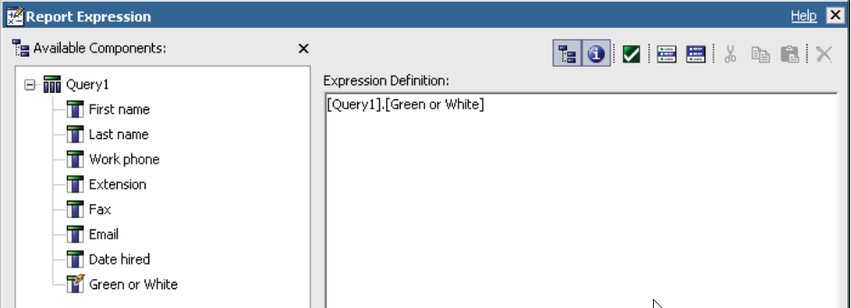
Когда вы форматируете список столбцов, которые будут подсвечиваться зеленым по значению Green, результат показан ниже:
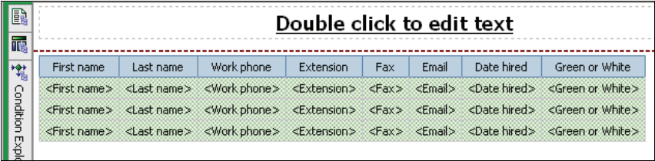
Когда вы запускаете отчет, то получается следующее:
